中国科学院上海硅酸盐研究所的工业CT设备由德国著名的工业X射线检测设备制造商YXLON公司研发制造，配有双焦点X射线管，最高电压可达600KV，是世界上制造的第二台600KV工业CT设备，具有非常优秀的无损检测能力；设备配备了线阵列及面板双探测器，大大增强了设备的检测能力；强大的机械系统保障了设备的检测能力，从实验室小样品到工程用复杂形状部件，均有较好的检测效果。
设备主要技术参数和检测能力如下：
设备名称 | 工业CT
设备型号 | Y.CT Solution
制造商 | 德国依科视朗（YXLON）有限公司
建设日期 | 2011.10
X 射线源 | 金属陶瓷X射线管（600 kV）
焦点尺寸 | 小焦点（0.4mm），常规焦点（1.0mm）
探测器 | 面板探测器（有效接收面积400mm×400mm，像素尺寸2000×2000，像元尺寸200μm）  线阵列探测器（有效长度600mm，像元尺寸254μm）
穿透能力 | Al 金属材料（密度2.7 g/cm³）：≥ 250 mm
 | Fe 金属材料（密度7.8 g/cm³）：≥ 90 mm
 | SiC 陶瓷材料（密度3.2 g/cm³）：≥ 180 mm
扫描模式 | CT断层扫描  (360˚完整扫描) | LDA线扫描  DL数字线性扫描  （水平、垂直、旋转线性扫描）
适用范围 | 尺寸相对较小工件 | 平板状大型工件
可检测最大工件尺寸 | Φ450mm×1000mm | 1500mm×1600mm
工件最大重量 | 50 kg | 250 kg

通过工业CT设备，可以获得部件的三维直观信息，如内部缺陷（铸件、锻件等）、结构（封装件等）、位置、尺寸等信息；通过部件的检测数据，可以进行产品逆向设计等。对陶瓷材料预制缺陷检测案例如下：
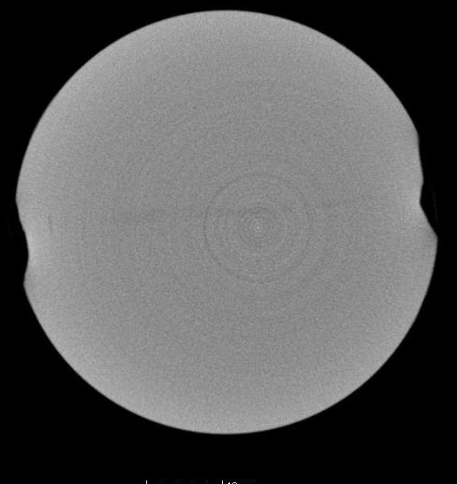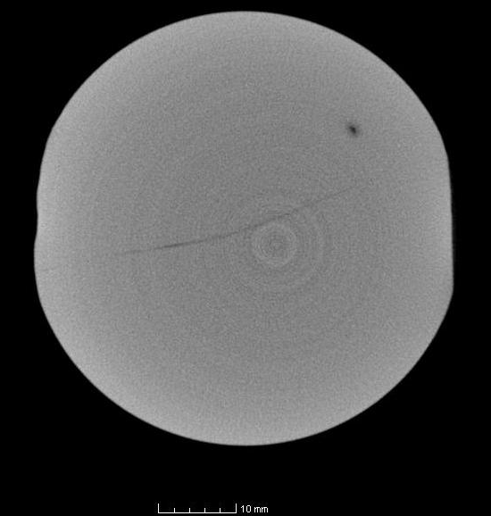
气孔
塑料纤维，~Ф250μm
电容纸，
厚度<50μm
预制内部缺陷的碳化硅陶瓷的CT无损检测结果

联系人: 杨晓，邮箱：yangxiao@mail.sic.ac.cn
联系电话：021-69987747 传真：021-33510042

